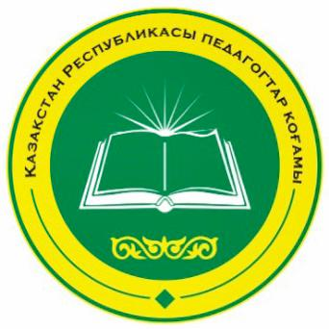

**Қазақстан Республикасы Педагогтар Қоғамы**

**Педагогтар Қоғамы** – еліміздегі білім саласы қызметкерлері мен ұстаздар қауымының бастамасымен құрылған қоғамдық ұйым.

Ұйымның негізгі мақсаты – еліміздің барлық аймақтарында қызмет жасайтын тәжірибелі, кәсіби білікті, қоғамда өзіндік азаматтық позициясы бар, белсенді және жас мұғалімдердің басын біріктіріп, бір арнаға тоғыстыру.

Мемлекеттік мекемелер, кәсіподақтар және өзге де қоғамдық ұйымдармен тығыз қарым-қатынаста жұмыс жасай отырып, білім саласындағы өзекті мәселелерді анықтап, оларды шешуге, педагог әдебінің сақталуына үлес қосу, ұстаздардың құқығын қорғау және қоғамда педагог мәртебесін көтеру – ұйым жұмысының негізгі бағыттары болып табылады.

Білім беру саласына ***қоғамдық бақылау*** жүргізе отырып, білім сапасына, білім беру ұйымдарының жұмысына, кадр саясатына және өзге де бағыттар бойынша атқарылып жатқан жұмыстарға ***қоғамдық мониторинг жасап***, артықшылықтар мен кемшіліктерге ***талдау*** жасау. Жинақталған мәліметтер бойынша білім бөлімдері, білім беру ұйымдары және педагогтер ***рейтингісін*** жариялау.

Республиканың барлық аймақтарын қамти отырып, тәжірибе алмасу алаңын қалыптастыру. Өз жұмысын адал, сапалы әрі жауаптылықпен орындайтын білікті кадрларды анықтап, алдыңғы топтағы үздік ұстаздарды ынталандырып, өзге әріптестеріне үлгі ету.

Мемлекет басшысы айқындап берген мақсат-міндеттерді орындау, сонымен қатар, педагогтің құқықтарын, әлеуметтік кепілдіктері мен шектеулерін, міндеттері мен жауапкершілігін белгілейтін Қазақстан Республикасының «Педагог мәртебесі туралы» заңында көрсетілген бағыттарды жүзеге асыру – ортақ міндетіміз болып табылады.